UNIVERSIDADE ESTADUAL DE MARINGÁ
CENTRO DE CIÊNCIAS EXATAS
DEPARTAMENTO DE FÍSICA

Simulação: Rampa- Forças e Movimento
Nome: Regiane A. S. Pego RA: 69659

Objetivos:

Estudar o movimento de um objeto em um plano inclinado.
Entender como as forças que atuam num corpo que se movimenta num plano inclinado.
Compreender como a velocidade de um corpo varia ao escorregar num plano inclinado.

Conceitos principais:

Força peso, gravidade, força de atrito, força aplicada.

Organização do conhecimento:

O simulador cujo nome é “Rampa- Forças e Movimento” foi desenvolvido pela Universidade do Colorado em Boulder e é disponibilizado através do portal PhET, este simulador demonstra o plano inclinado. Observe que ele é constituído por pista horizontal seguida de uma rampa, há também um objeto e uma espécie de boneco para demonstrar a aplicação da força feita sobre o objeto. No simulador temos opções a esquerda onde podemos variar o tipo de superfície da pista horizontal e da rampa, podemos também selecionar opções para observar as forças sobre o objeto, também podemos optar por muros para que o objeto não caia da rampa ou mesmo que bata e volte e ainda podemos variar a posição do objeto, a inclinação da rampa e ver o diagrama de corpo livre do objeto.
Com o objeto em movimento poderá ser observado um diagrama de forças onde:
F_{a} (seta laranja) é a força que vai ser aplicada sobre o objeto;
F_{f} (seta vermelha) é a força de atrito sobre o objeto;
F_{g} (seta azul) é a força da gravidade atuando sobre o objeto;
F_{N} (seta amarela) é a força normal sobre o objeto;
F_{w} (seta marrom) é a força aplicada sobre o muro;
Na parte inferior do objeto você poderá escolher que tipo ‘coisa’ você deseja manipular nesta simulação, sendo que para cada objeto (tirando o objeto surpresa) estará descrita sua massa em kg, e seu atrito cinético (µ_{k}) e seu atrito estático (µ_{s}). Lembrando que você poderá explorar a simulação de várias formas clicando sobre a imagem que será manipulada.

Orientações:

Acesse o simulador – Rampa: Forças e movimento através do link abaixo:
https://phet.colorado.edu/pt_BR/simulation/legacy/ramp-forces-and-motion

Em seguida aparecerá a seguinte tela:

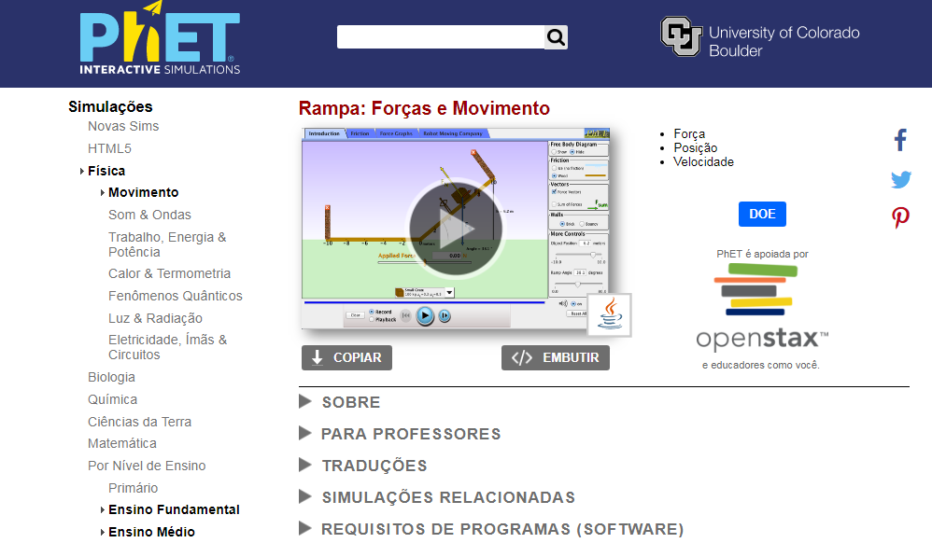

Figura 1: Simulação – Rampa: Forças e Movimento.

Então clique na imagem da simulação (ao lado da seta vermelha), caso você não consiga abrir a simulação verifique os requisitos deste programa (seta azul).
Agora que você conseguiu abrir o programa verifique as opções mencionadas no tópico anterior (organização do conhecimento). Feito isso comecemos a simulação em si. Primeiramente vá à parte inferior do simulador e escolha o objeto caixa, clique sobre a rampa e coloque-a em determinado ângulo (a sua escolha) e na parte esquerda da manipulação selecione a pista de gelo faça uma força sobre o objeto e observe: quais forças estão presentes? Sugestão: olhe o diagrama de forças quando o objeto está em movimento, lembrando que abaixo você pode pausar o movimento.
Mude agora para a pista de madeira e faça a mesma força feita anteriormente e observe novamente: quais forças estão presentes?
Em seguida compare as forças presentes em cada tipo superfície. No objeto em pistas diferentes agem as mesmas forças? E onde o movimento se deu com maior facilidade?
Utilizando a pista de gelo deixe-a com ângulo igual a 0°, ou seja, deixe a pista totalmente na horizontal e aplique uma força sobre a caixa para que esta se movimente e observe. Faça o mesmo processo só que agora com a pista de madeira. Com as mesmas forças aplicadas eu consigo movimentar o objeto? Qual a força mínima para movimentar o objeto sobre a pista de gelo? E sobre a pista de madeira? Com esta força mínima em qual das superfícies o movimento continua, ou seja, não para até chegar ao muro? Por que isso ocorre?
Agora selecione a pista de gelo coloque o objeto encostado no muro, então varie o ângulo (10°, 30°, 60°...) e observe o movimento. Onde o movimento se dá com mais facilidade: em uma pista com grande inclinação ou com baixa inclinação (ângulo)? O movimento se deve a ação de qual força?
E por último selecione agora a pista de madeira e escolha o objeto arquivo coloque-o na posição 8,7 e então a partir do ângulo de 0° varie esta inclinação (ângulo) e verifique em que ângulo aproximadamente o livro começará a se movimentar (anote o valor). Agora escolha o objeto geladeira e faça o mesmo (anote o valor). Compare os ângulos e responda: O movimento no plano inclinado depende da massa do objeto? Sugestão: fique atento as especificações de cada objeto.

